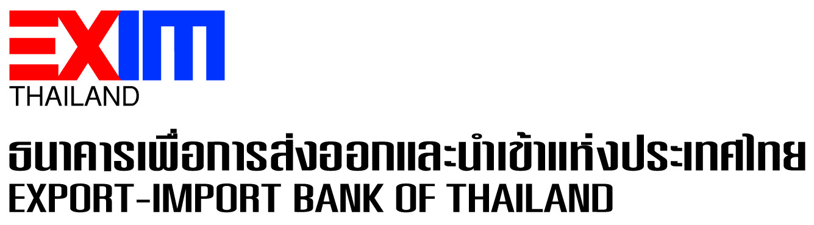

**EXIM BANK สนับสนุนกลุ่มบริษัทเมอร์เมด มาริไทม์ ผู้ให้บริการงานวิศวกรรมใต้ทะเล**

**รุกตลาดตะวันออกกลาง เสริมสภาพคล่องทางการเงินให้ธุรกิจเติบโตอย่างยั่งยืน**

**EXIM BANK สนับสนุนทางการเงินจำนวน 100 ล้านบาท ให้กลุ่มบริษัทเมอร์เมด มาริไทม์ ในเครือบริษัท โทรีเซนไทย เอเยนต์ซีส์ จำกัด (มหาชน) นำไปใช้เสริมสภาพคล่องธุรกิจบริการงานนอกชายฝั่ง วิศวกรรมโยธาใต้น้ำ ตามภารกิจสร้างอุตสาหกรรมของประเทศที่มีมูลค่าเพิ่มสูงและเสริมศักยภาพการแข่งขันของผู้ประกอบการไทยในตลาดโลก**

ดร.รักษ์ วรกิจโภคาทร กรรมการผู้จัดการ ธนาคารเพื่อการส่งออกและนำเข้าแห่งประเทศไทย (EXIM BANK) และนายเฉลิมชัย มหากิจศิริ กรรมการผู้จัดการใหญ่และประธานเจ้าหน้าที่บริหาร บริษัท โทรีเซนไทย เอเยนต์ซีส์ จำกัด (มหาชน) (TTA) ร่วมลงนามในสัญญาสนับสนุนทางการเงินของ EXIM BANK จำนวน 100 ล้านบาท เพื่อเสริมสภาพคล่องบริษัท เมอร์เมด มาริไทม์ จำกัด (มหาชน) (เมอร์เมด) ในเครือบริษัท TTA ผู้ให้บริการงานนอกชายฝั่งและวิศวกรรมโยธาใต้น้ำมายาวนานกว่า 30 ปี ให้พร้อมรุกตลาดในภูมิภาคตะวันออกกลาง ณ EXIM BANK สำนักงานใหญ่ เมื่อวันที่ 16 กันยายน 2564

กรรมการผู้จัดการ เปิดเผยว่า EXIM BANK ให้การสนับสนุนกลุ่มบริษัทเมอร์เมดภายใต้มาตรการ “สินเชื่อ Global อุ่นใจ” ซึ่งเป็นสินเชื่อระยะยาว สูงสุด 5 ปี เพื่อให้บริษัทใช้เป็นเงินทุนหมุนเวียนในการให้บริการระหว่างประเทศ โดยเฉพาะประเทศในกลุ่มตะวันออกกลางได้อย่างต่อเนื่อง โดยกลุ่มบริษัทเมอร์เมดเป็นผู้ประกอบการไทยเพียงรายเดียวที่ได้รับการยอมรับจากบริษัทน้ำมันชั้นนำทั่วโลก โดยเฉพาะประเทศในกลุ่มตะวันออกกลาง จะนำไปใช้บริหารจัดการกองเรือสนับสนุนปฏิบัติงานนอกชายฝั่ง 3 ลำ ในภูมิภาคต่าง ๆ ทั่วโลก เพื่อดำเนินงานวิศวกรรมใต้ทะเลในทุกระดับน้ำซึ่งมีความซับซ้อนและท้าทาย รวมทั้งเป็นการสนับสนุนธุรกิจอุตสาหกรรมน้ำมันและก๊าซธรรมชาติที่ได้รับผลกระทบจากความผันผวนของราคาน้ำมันท่ามกลางการแพร่ระบาดโควิด-19

“การสนับสนุนทางการเงินของ EXIM BANK ครั้งนี้เป็นการเสริมสร้างผู้ประกอบการไทยให้มีศักยภาพในการแข่งขันสูงขึ้น โดยใช้เทคโนโลยีและนวัตกรรมปรับปรุงการปฏิบัติงานธุรกิจบริการด้านพาณิชยนาวี รุกตลาด New Frontier เพิ่มมากขึ้น โดยสอดคล้องกับภารกิจของ EXIM BANK ในการซ่อม สร้าง เสริมผู้ประกอบการทุกระดับในภาคอุตสาหกรรมต่าง ๆ เพื่อตอบสนองความต้องการสินค้าและบริการของภาคธุรกิจและผู้บริโภคในปัจจุบันและอนาคต” ดร.รักษ์กล่าว

16 กันยายน 2564

ส่วนสื่อสารองค์กร ฝ่ายพัฒนาความยั่งยืนและสื่อสารองค์กร

### **สอบถามรายละเอียดเพิ่มเติมได้ที่ส่วนสื่อสารองค์กร ฝ่ายพัฒนาความยั่งยืนและสื่อสารองค์กร**

### **โทร. 0 2271 3700, 0 2278 0047, 0 2617 2111 ต่อ 4120-4**